ативд№ п/п | Наименование | Дата | Статус | Место расположения | Поселение | Примечание | Кол-во захороненных воинов | Техническое состояние | Фото, дата съемки | Наименование учреждения, организации, предприятия, за которыми закреплен объект в рамках оказания шефской помощи
Кондопожский район
Воинские захоронения
1 | Братcкая могила партизан, погибших в годы Гражданской войны (1918-1920 гг.) | 1918-1920 гг. | Региональный Постановление №149, от 20.04.1987, Совет Министров КАССР | д.Святнаволок | Гирвасское с.п. | Предмет охраны утвержден в 2023г. | 2 неизв. | неудовлетворительное. Ухаживают местные жители. Своими силами установили ограду из металлической сетки, косят траву. В сентябре 2019г проведено обследование сотрудниками центра. Требуется установка нового памятника и благоустройство братской могилы. В 2020г. ООО "Темплет" разработана проектно-сметная документация на ремонт и благоустройство могилы. Стоимость работ согласно смете составила 839 704,8 руб. В октябре 2021г. проведено обследование сотрудниками центра. Производство работ запланировано на 2024 год. | 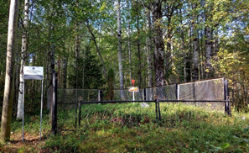  2019г.  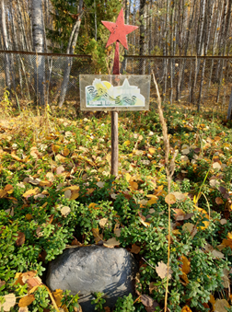  2021г. | Администрация Гирвасского сельского поселения, жители д. Святнаволок
2 | Братская могила воинов, погибших в годы Великой Отечественной войны 1941-1945 гг. | 1941-1945 гг. | Региональный Постановление №199, от 21.04.1971, Совет Министров КАССР | р.п..Гирвас | Гирвасское с.п. | (уточ.ул.Комсомольская) Предмет охраны утвержден в 2021г. | 116 | удовлетворительное. В сентябре 2020 г. проведено обследование сотрудниками центра. Необходимо выполнить ремонт стелы, покрасить памятник, увековечить на мемориальных плитах недостающие имена воинов. В 2020 г. выполнена ПСД на ремонтные и благоустроительные работы. В 2021г. ООО "Нью Вертекс" (г.Петрозаводск) и ООО "Алстрой" (г.Петрозаводск) выполнен первый этап работ по ремонту и благоустройству братской могилы. Проведено мощение территории, установлено новое металлическое ограждение и скамейки, устроено электроосвещение объекта: установлены светильники и прожектора подсветки скульптуры солдата. Второй этап работ по ремонту и благоустройству могилы, обелиска и скульптурной композиции, с заменой мемориальных плит с именами воинов проведен в 2022 г. Обследована сотрудниками центра 31.10.2022, выявлено, что краска на парапете могилы и основаниях плит облупилась. | 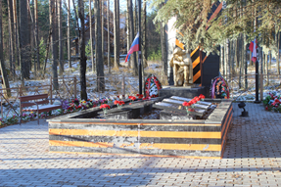  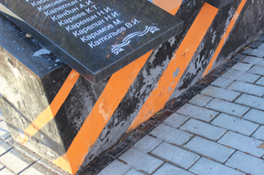  2022г.  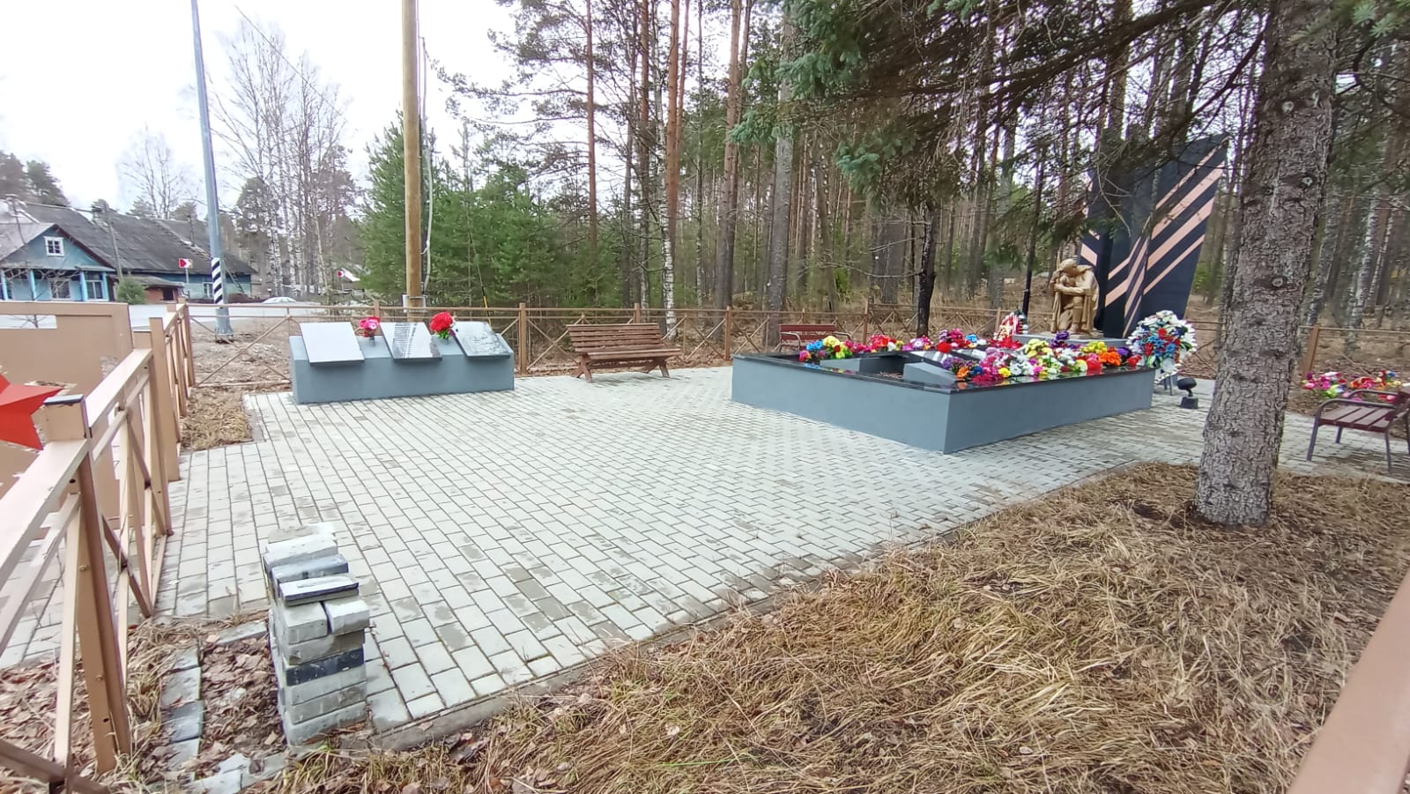  2025г. | МОУ Гирвасская СОШ.
3 | Братская могила воинов, погибших в годы Великой Отечественной войны 1941-1945 гг. | 1941-1945 гг. | Региональный Постановление №199, от 21.04.1971, Совет Министров КАССР | пос.Эльмус | Гирвасское с.п. | Предмет охраны утвержден в 2022г. | 80 | неудовлетворительное. Необходимо проведение ремонтных и благоустроительных работ, в ходе которых предусмотреть нанесение 45 имен на новые плиты. В 2020г. ООО "Темплет" разработана проектно-сметная документация на ремонт и благоустройство могилы. Стоимость работ согласно смете составила 964 324,8 руб. Обследовано сотрудниками центра в 2021 г. | 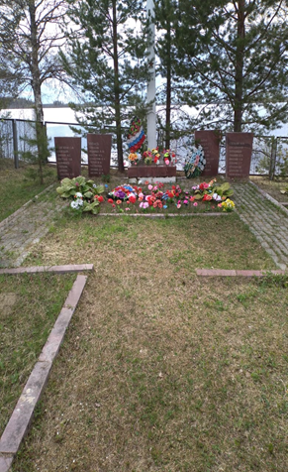  2022г. | Администрация Гирвасского с/поселения
4 | Братская могила воинов, погибших в годы Гражданской войны | 1919-1920 гг. | Региональный Постановление №199, от 21.04.1971, Совет Министров КАССР | дер.Тивдия | Гирвасское с.п. | Предмет охраны утвержден в 2022г. | нет сведений | удовлетворительное. В 2020 г. силами жителей деревни произведены работы по ремонту и благоустройству могилы в рамках реализации инициативных предложений ТОС "Восточный" (Территориально общественное самоуправление). Финансирование за счет средств республиканского бюджета, привлеченных спонсоров и личных взносов жителей. Обследовано сотрудниками центра в 2021г. | 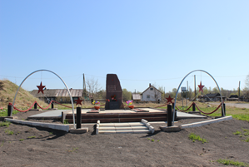  2021г. | Администрация Гирвасского сельского поселения, жители д. Тивдия
5 | Братская могила воинов, погибших в годы Великой Отечественной войны 1941-1945 гг. | 1941-1945 гг. | Региональный Постановление №199, от 21.04.1971, Совет Министров КАССР | г.Кондопога, ул.Комсомольская, возле Дома культуры | Кондопожское г.п. | Предмет охраны утвержден в 2023г. | 321 изв. 1 неизв. | удовлетворительное. В 2018г. в рамках муниципального контракта администрацией Кондопожского городского поселения был проведен текущий ремонт, озеленение, установлены флагштоки, памятный знак, скамейки, урны, 3 информационных стенда. В 2019г. произведены работы по ремонту и благоустройству: отремонтированы и окрашены бетонные мемориальные стелы, вдоль дорожек, ведущих к братской могиле, на металлические подставки установлены мемориальные плиты с именами погибших воинов, выполнено мощение дорожек брусчаткой, установлены светильники. Из бюджета РК на эти цели выделено 1292500руб, из муниципального бюджета - 219532руб. Подрядная организация: ООО "УК «Кондопожстрой» (г.Кондопога). В сентябре 2022г. проведен субботник. Обследована в 2022г. | 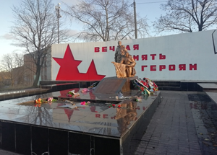  2019г.  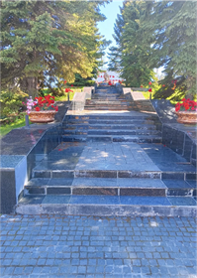  2022г.  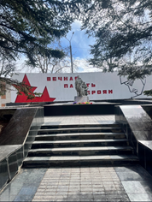  2025г. | Администрация Кондопожского муниципального района, МОУ СОШ №2 , МОУ СОШ №7
6 | Могила неизвестного советского солдата, погибшего в годы Великой Отечественной войны | 1941 г. | Региональный Постановление №654, от 08.08.1995, Председатель Правительства РК | п.Кончезеро | Кончезерское с.п. | (уточн.на территории ОАО КЕО "Санаторий Кивач")  Предмет охраны утвержден в 2023г. | 2 неизв. | удовлетворительное. Обследована сотрудниками центра в октябре 2019г. | 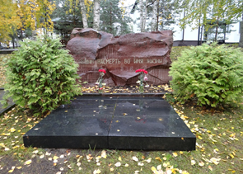  2019г.  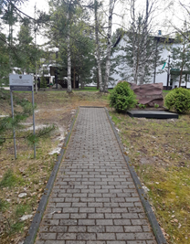  2022г. | ЗАО "Клиника "Кивач"
7 | Могила неизвестного советского солдата, погибшего в годы Великой Отечественной войны 1941-1945 гг. | 1941-1945 гг. | Региональный Постановление №149, от 20.04.1987, Совет Министров КАССР | п.Кяппесельга | Кяппесельгское с.п. |  | 11 | неудовлетворительное. Разработка проектно-сметной документации запланирована в 2023 г. в рамках реализации государственной программы Республики Карелия "Развитие культуры". Обследована сотрудниками центра в 2019г. | 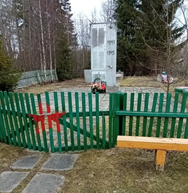  2022г.  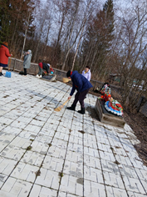  2025г. | Администрация Кяппесельгского сельского поселения,МОУ Кяппесельгская ОШ
8 | Братская могила воинов, погибших в годы Великой Отечественной войны 1941-1945 гг. | 1941-1945 гг. | Региональный Постановление №199, от 21.04.1971, Совет Министров КАССР | пос.Спасская Губа | Петровское с.п. | село Спасская Губа  Предмет охраны утвержден в 2023г. | 580 изв., 84 неизв. | удовлетворительное. В 2013г. было установлено новое металлическое ограждение. В 2014г. на территории захоронения выполнено мощение красной тротуарной плиткой с установкой поребриков. В 2016г. выполнены работы по изготовлению и установке мемориальных плит с именами 403 воинов. В 2020г. ООО «Карелбилд» (г.Петрозаводск) установлены дополнительные плиты с именами погибших воинов. Цена контракта - 318,09 тыс. руб., в том числе из федерального бюджета 281,06 тыс. руб. Обследована сотрудниками центра в 2022г. | 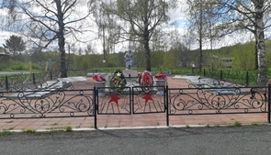  2022г.  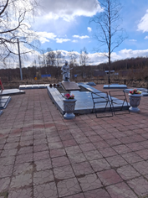  2025г. | Администрация Петровского сельского поселения
9 | Могила рядового Советской Армии Пасхина А.А., погибшего в годы Великой Отечественной войны | 1941 г. | Региональный Постановление №654, от 08.08.1995, Председатель Правительства РК | п.Hелгомозеро | Петровское с.п. |  | 1 | неудовлетворительное. Выполнены работы по ремонту и благоустройству. Проведено обследование сотрудниками Центра в 2023 г. Рекомендуется - оформление могильного холма,- очистка ограды от ржавчины с последующим окрашиванием. | 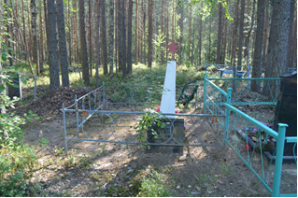  2023г.  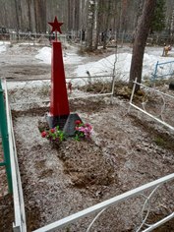  2025г | Администрация Петровского сельского поселения.
10 | Братская могила советских воинов, погибших в годы Великой Отечественной войны | 1941 г. | Региональный Постановление №654, от 08.08.1995, Председатель Правительства РК | п.Янишполе | Янишпольское с.п. | (уточ.территория у Сунского Дома Культуры (ул.Центральная,д.55) село Янишполе  Предмет охраны утвержден в 2023г. | 48 | удовлетворительное. Ремонт в 2015г. в рамках проекта по программе поддержки местных инициатив отремонтирован памятник «Скорбящая мать», выполнено мощение территории тротуарной плиткой, установлено новое металлическое ограждение и скамейки. 30 сентября 2020г. на территории братской могилы состоялось открытие мемориальных плит, на которых увековечены имена 425 земляков - участников Великой Отечественной войны. В сентябре 2022 проведено обследование сотрудниками центра. Наблюдается прорастание травы в швах между тротуарными плитами. | 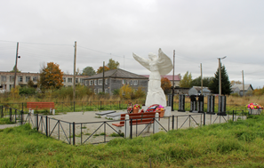  2022г.  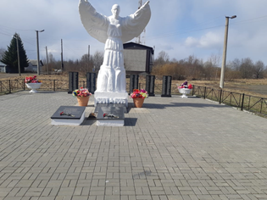  2025г. | Администрация Янишпольского с/посе  ления.
Мемориалы и памятные места
11 | Памятник боевой славы "Пушка" в честь 30-летия освобождения г.Кондопоги от фашистских захватчиков | июнь 1974 г. | Региональный Постановление №149, от 20.04.1987, Совет Министров КАССР | г.Кондопога, ул.Пролетарская | Кондопожское г.п. | уточнение ул. Бумажников |  | удовлетворительное. В августе 2019г. обследована сотрудниками центра. Требуется ремонт, администрацией подготовлена смета, вопрос о финансировании вынесен на обсуждение Совета Кондопожского городского поселения. В 2022г. Проведено обследование сотрудниками центра, после чего проведен субботник по уборке территории и расчистке от кустарников. | 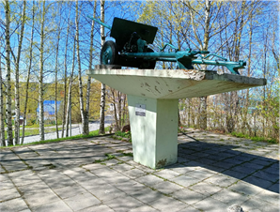  2022г.  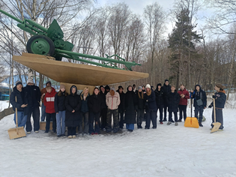  2025г. | Администрация Кондопожского муниципального района от имени МО "Кондопожское городское поселение", МОУ СОШ №3
12 | Памятное место, где в сентябре 1919 г. был высажен десант Красной Армии в районе деревни Лижма | 1919г. | Региональный Постановление №199, от 21.04.1971, Совет Министров КАССР | железнодорожная станция Лижма | Кедрозерское с.п. | Находится в д.Лижма |  | неудовлетворительное. Проведено обследование сотрудниками Центра 13 октября 2022г. Выявлено размещение в непосредственной близости с памятником мусорных контейнеров. | 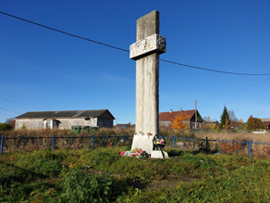  2022г. | нет сведений
13 | Памятный знак с текстом об организации партизанского отряда в 1919 г. | 1919г. | Региональный Постановление №199, от 21.04.1971, Совет Министров КАССР | железнодорожная станция Кяппесельга | Кяппесельгское с.п. |  |  | Удовлетворительное. Обследовано сотрудниками центра в 2019 г. | 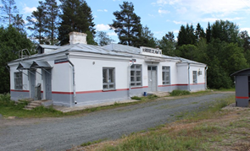  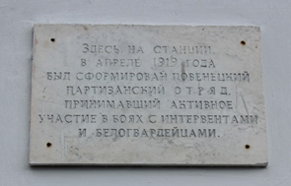  2019г. | ОАО "РЖД"

